1. **孵蛋孵出来的是什么**？  
    1.某些宝可梦在现有版本只能通过孵蛋的形式获取，具体比如小卡比兽，小果然…

2.通过孵蛋获取个体值高并且性格符合对战需求的宝可梦

3.一个宝可梦，决定它各项属性的因素有：

**种族值：**每种精灵固有的隐藏数值，决定精灵的HP、攻击、 速度、特工、特防，六项能力值的强度

**个体值：**是决定不同精灵能力高低的先天数值

* 个体值分为HP、攻击、防御、速度、特攻、特防六项，每项取值范围为0～31。
* 在pokemmo中，数值为31的被称为V，数值为30的被称为u，所谓的5V，即六项个体值中有五项为31
* 所有个体值在相遇时随机产生，六项个体值同时最大的几率为1/326=1/1073741824
* 孵蛋后子代各项个体值在父母所给个体值区间内随机产生。（例：父方攻击个体值15，母方攻击个体值26，子代个体值将在15~26之间产生，包含区间端点数值15和26，若父母方某一项数值相同，则子代也为该数值。）

**努力值：**通过后天的训练提升，影响一只精灵的能力值的成长幅度。

**性格：**性格是精灵的天生能力，每只精灵出生时随机拥有一种性格，不可改变。在全部25种性格中，有20种性格会对攻击、防御、速度、特攻、特防中的两项能力造成影响。**（子代性格与父母方性格无关，随机产生。）**

4.根据宝可梦种类不同而决定的固定的数值：**种族值**

5.可以通过孵蛋改变的数值：**个体值；性格**

6.可以通过后天培养改变的数值：**努力值，等级**

**具体公式如下：**

HP: (种族值×2+个体值+努力值÷4)×等级÷100+等级+10

HP以外: [(种族值×2+个体值+努力值÷4)×等级÷100+5]×性格修正

1. 父方母方选择

**蛋组（蛋群）：**只有同一蛋群的公母各一只才能进行孵蛋，在精灵图鉴中可以查到该精灵所属蛋组，以下几点则是需要记住的  
 1.一般情况子代精灵种类是和母方相同。

1. **百变怪：**百变怪是属于百变怪蛋群的特殊蛋群，该蛋群有且仅有百变怪一种精灵，但处于这个蛋群的精灵可以与除未发现和百变怪蛋群外的任何蛋群的精灵生蛋。蛋的种类必然是非这个蛋群的一方
2. **无性别组：**无性别组只能和百变怪生蛋
3. 某些精灵属于双蛋组，即在两个蛋组皆可作为素材使用（如：鲤鱼王（水2组、龙组））
4. 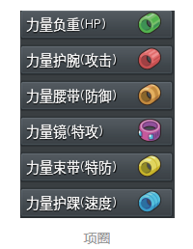孵蛋教程  
   **因为pokemmo属于多人在线游戏，所以孵蛋后父方和母方会消失，其携带物品也不会返还给玩家，切记。**  
   首先介绍可能会用到的工具：
5. 项圈：锁住某一个个体值，保证子代该个体值和项圈所锁定数值一样，孵蛋后随着父母方消失。
6. 不变之石：锁住父母一方性格，保证子代该性格和不变之石锁定性格一样，孵蛋后随着父母方消失

**正式教程：**

1. **锁个体值**

1.道具：项圈

2.售卖地点：各地区培育小屋里面的npc妹子会售卖，每个1万 游戏币（注意看项圈所锁定的个体值类型）

**先举例简单的5v特攻龙组精灵，不考虑性格。（即：性格随意，生命 防御 特攻 特防 速度 这五项个体值皆为31蛋组属于龙组的精灵）**

（1）子代为2v精灵教程

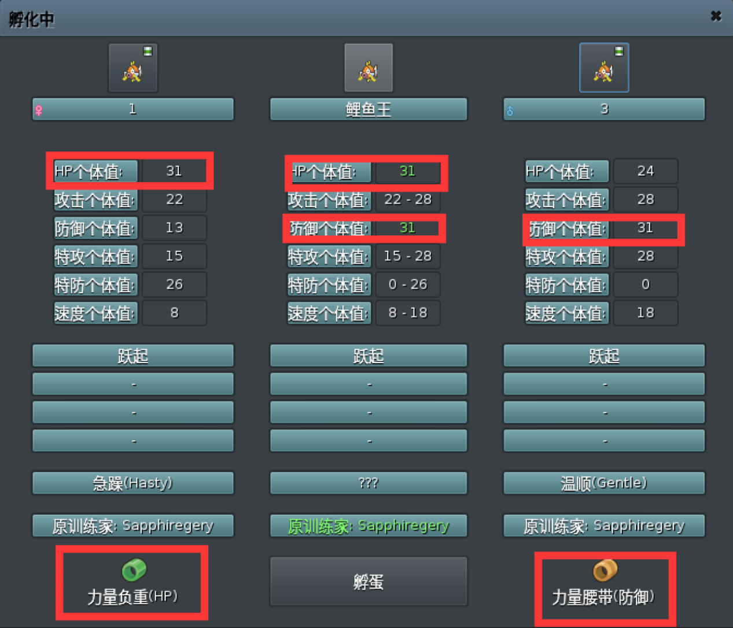

* 左侧为已经锁定HP个体值31的HP1V龙组母体【携带力量负重（HP）】
* 右侧为已经锁定防御个体值31的防御1V龙组公体【携带力量腰带（防御）】
* 子代为HP和防御个体值皆为31的2V龙组个体，子代的性格不做特殊处理的话与父母无关，所以性格这里的“？？？”意思是性格随机

（子代若有性别，孵蛋老爷爷会在玩家交出生蛋双方父母后向玩家询问冰收取费用。收取的金额根据该精灵性别比例的不同而有所不同，同时也会让玩家选择自己背包里的精灵球来作为存放子代的精灵球）

1. 子代为3v精灵教程

**一个3v子代需要两个2v亲代来进行生蛋，且亲代需要有一项相同的1v属性。（这里的是HP个体值相同）**

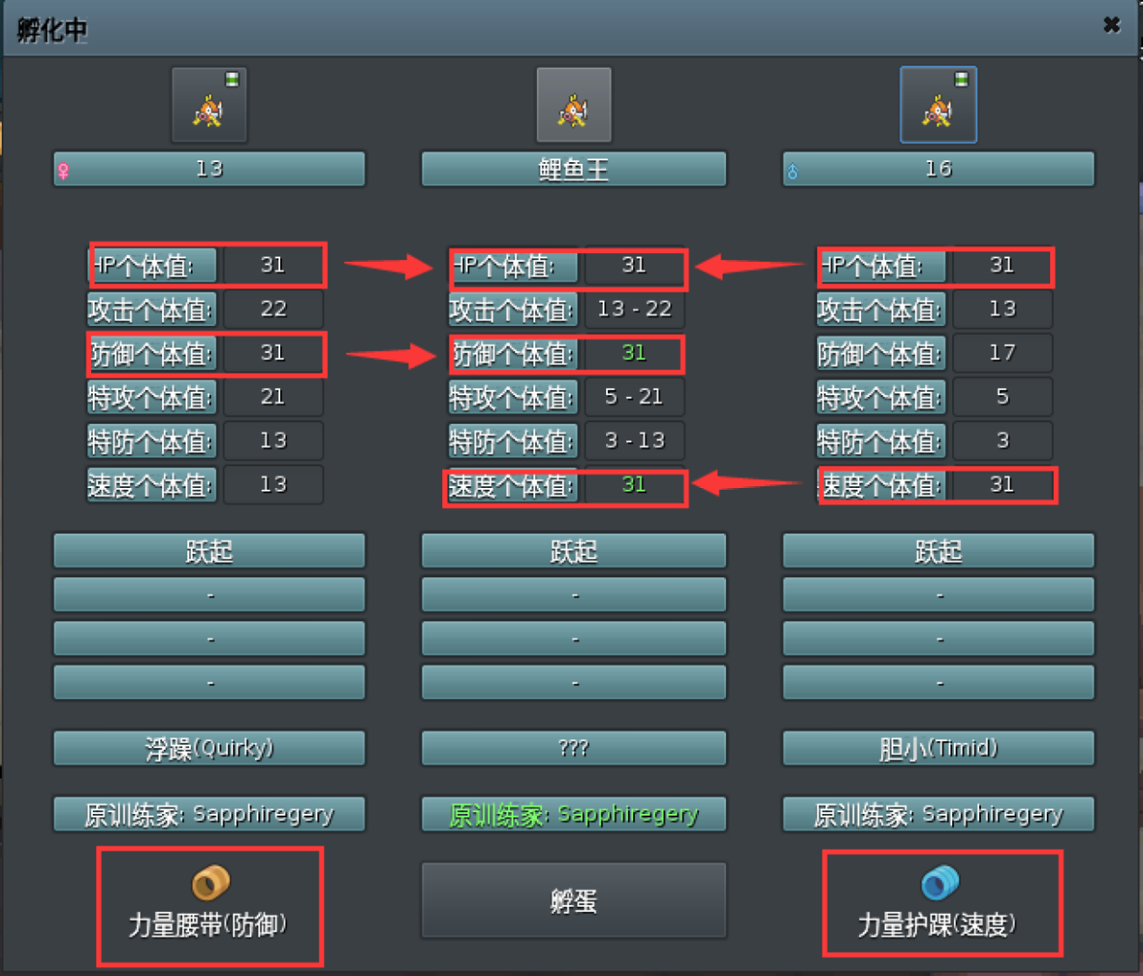

* 父方和母方HP个体值均为31，所以子代HP个体值必然为31，不用处理
* 母方已经锁定数值为31的防御个体值，父方已经锁定数值为31的速度个体值，所有子代这两项数值也必定为31（一只HP31、防御31、速度31的3V精灵完成）

1. 子代为4v精灵

一个4v子代需要两个3v亲代来进行生蛋，且亲代需要有一项相 同的2v属性。【例子：母方为HP31、防御31、速度31的精灵， 携带力量腰带（防御）；父方为HP31、速度31、特防31的精灵， 携带力量束带（特防）；即孵出HP31、防御31、特防31、速度 31的4V精灵】

**以此类推，就可以完成5v宝可梦的合成。**

1. **锁个体值**

如果上面的锁个体值懂了，那么锁性格理解起来就很简单了。

道具：不变之石

获取方式：交易商店购买，野生精灵携带

（1）2V锁性格的子代

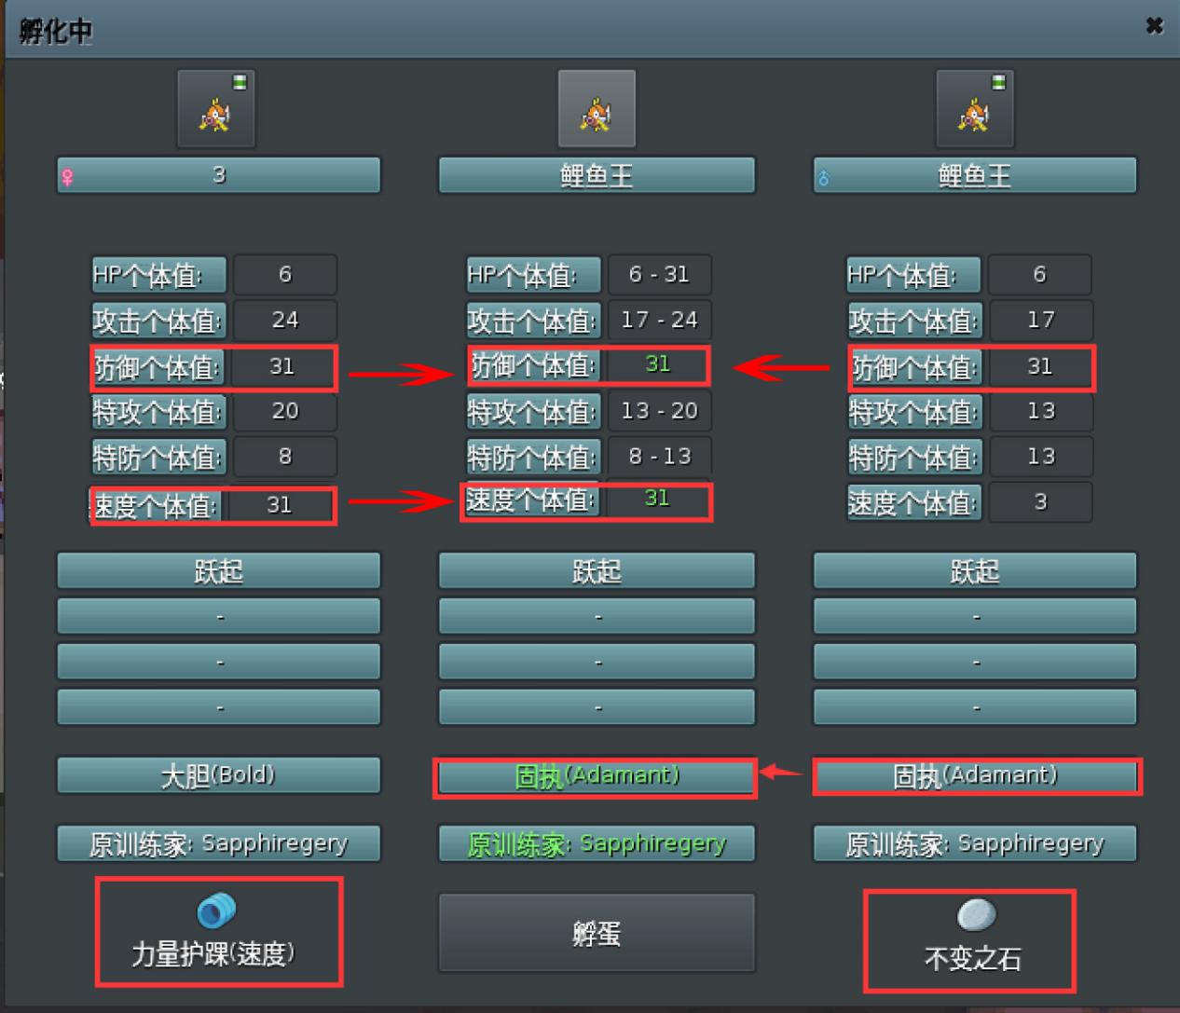

* + 左侧为防御31、速度31的2V锁定速度个体值的母体，【携带力量护踝（速度）】
  + 右侧为已经锁定锁定性格的防御31的公体【携带不变之石】
  + 父方锁定固执性格，母方锁定速度个体值，子代为速度31、防御31的2V、性格为固执的精灵

（2）合成5v对性格的宝可梦

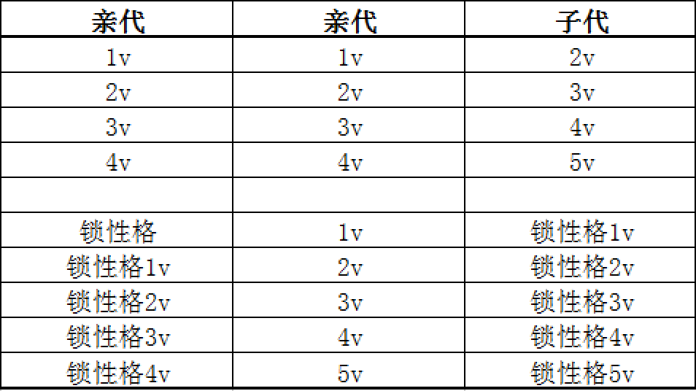

**例图**

